นโยบายและระเบียบปฏิบัติ เลขที่ :  เวียงสา  รพ. |  |  | หน้า :  ฉบับที่ 2
เรื่อง : การทำความสะอาดมือ |  |  | วันที่ : พฤษภาคม 2559
แผนก : งานป้องกันและควบคุมโรคติดเชื้อโรงพยาบาลเวียงสา | แผนกที่เกี่ยวข้อง : ทุกแผนก
ผู้จัดทำ : คณะกรรมการป้องกันและควบคุมการติดเชื้อในโรงพยาบาล |  | ผู้อนุมัติ : ผู้อำนวยการ

วัตถุประสงค์ เพื่อป้องกันและควบคุมการแพร่กระจายเชื้อโรคโดยการสัมผัสด้วยมือ
วิธีการทำความสะอาดมือ มี 2 ประเภทคือ
- การล้างมือ ( Handwashing )
- การถูมือด้วยแอลกอฮอล์ ( Alcohol-Based Handrub )

- การล้างมือ ( Handwashing )

การล้างมือ ใช้เวลาประมาณ 40-60 วินาที ใช้กรณีมือเปื้อนสิ่งสกปรกชัดเจน โดยแบ่งประเภทการล้างมือ เป็น 3 ประเภทดังนี้
- Normal handwashing เป็นการล้างมือด้วยน้ำกับสบู่ธรรมดา ใช้ในกรณี
- หลังถอดถุงมือ
- ก่อนและหลังสัมผัสผิวหนังผู้ป่วยปกติ ที่ไม่มีการปนเปื้อน Infectious material ที่มองเห็นได้ เช่น เลือด หนอง ฯลฯ
- ก่อนปฏิบัติกิจกรรมการพยาบาลทั่วไปที่ไม่ต้องใช้เทคนิคปราศจากเชื้อ
- หลังสัมผัส Non – infectious material เช่น น้ำดื่ม อาหารสะอาด ฯลฯ
- Hygienic handwashing เป็นการล้างมือด้วยสบู่น้ำยาฆ่าเชื้อ ใช้ในกรณี
- ก่อนการใส่อุปกรณ์ หรือ ก่อนปฏิบัติการรักษาพยาบาลที่ใช้เทคนิคปราศจากเชื้อ
- ก่อนการสัมผัสหรือทำกิจกรรมกับผู้ป่วยที่ภูมิคุ้มกันต่ำ , ผู้ป่วยที่มีแผล
- หลังสัมผัสสิ่งสกปรก / เชื้อโรค ( Infectious material )
- ภายหลังสัมผัสสารคัดหลั่งจากร่างกายหรือสิ่งปนเปื้อนเชื้อโรค
- Surgical handwashing เป็นการทำความสะอาดมือเพื่อทำหัตถการ เช่น การผ่าตัด การทำคลอด

- การถูมือด้วยแอลกอฮอล์ ( Alcohol-Based Handrub)
ใช้น้ำยาทำลายเชื้อที่มีแอลกอฮอล์ 5 มล. ลูบให้ทั่วมือและนิ้ว จนกระทั่งระเหยแห้ง ประมาณ 20-30 วินาที ใช้กรณีมือไม่เปื้อนสิ่งสกปรกอย่างเห็นได้ชัด แต่หลังการถูมือด้วยแอลกอฮอล์ 5- 10 ครั้ง แล้วรู้สึกเหนียวมือให้ล้างออกด้วยน้ำกับสบู่
ข้อดีของการใช้แอลกอฮอล์ล้างมือ
1.ออกฤทธิ์เร็วกว่าการล้างมือด้วยน้ำและสบู่
2.ไม่ต้องใช้อ่างล้างมือ ผ้าเช็ดมือ
3.ลดความเสี่ยงจากการปนเปื้อนเชื้อหลังการล้างมือที่เกิดจากการใช้น้ำและผ้าเช็ดมือที่ปนเปื้อนเชื้อโรค
4.สะดวก สามารถใช้ได้ทุกที่ในที่ทำงาน

นโยบายและระเบียบปฏิบัติ เลขที่ :  เวียงสา  รพ. |  |  | หน้า :  ฉบับที่ 2
เรื่อง : การทำความสะอาดมือ |  |  | วันที่ : พฤษภาคม 2559
แผนก : งานป้องกันและควบคุมโรคติดเชื้อโรงพยาบาลเวียงสา | แผนกที่เกี่ยวข้อง : ทุกแผนก
ผู้จัดทำ : คณะกรรมการป้องกันและควบคุมการติดเชื้อในโรงพยาบาล |  | ผู้อนุมัติ : ผู้อำนวยการ

ข้อบ่งชี้ในการล้างมือ ( 5 Moments )
- ก่อนสัมผัสผู้ป่วยที่ไวต่อการติดเชื้อ เช่น ทารก ผู้ที่มีภูมิต้านทานต่ำผู้ที่มีความเสี่ยงสูง และผู้ป่วยที่มีเชื้อดื้อยา
- ก่อนทำหัตถการสะอาดปราศจากเชื้อ เช่น ทำแผลหรือสัมผัสแผลเปิด การทำ invasive procedure เช่น การใส่สายสวนต่าง ๆ การดูดเสมหะ
- หลังสัมผัสเลือดและสารคัดหลั่งจากร่างกายหรือวัสดุที่ปนเปื้อนเชื้อโรค
- หลังสัมผัสผู้ป่วย
- หลังสัมผัสสิ่งแวดล้อมตัวผู้ป่วย

การฟอกมืออย่างมีประสิทธิภาพ จะลดและทำลายเชื้อบนมือได้อย่างทั่วถึง โดยมีขั้นตอนดังนี้
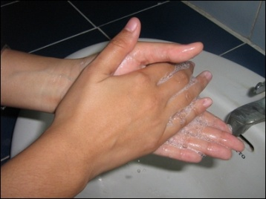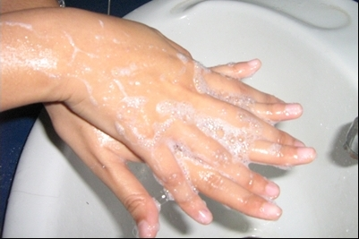
ขั้นที่1 ฝ่ามือถูกัน ขั้นที่2 ฝ่ามือถูหลังมือและนิ้วถูซอกนิ้ว

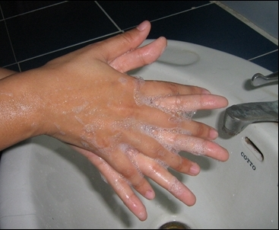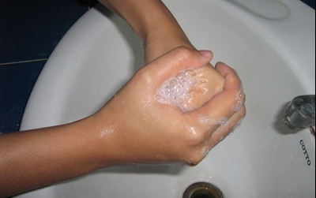
ขั้นที่3 ฝ่ามือถูฝ่ามือและนิ้วถูซอกนิ้ว ขั้นที่4 หลังนิ้วมือถูฝ่ามือ
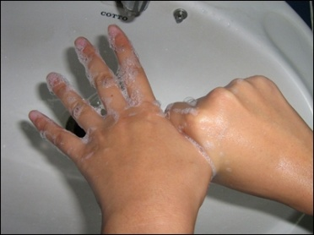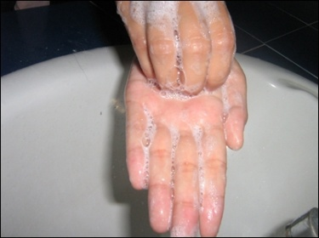
ขั้นที่5 ถูนิ้วหัวแม่มือ ขั้นที่6 ปลายนิ้วถูขวางฝ่ามือ

นโยบายและระเบียบปฏิบัติ เลขที่ :  เวียงสา  รพ. |  |  | หน้า :  ฉบับที่ 2
เรื่อง : การทำความสะอาดมือ |  |  | วันที่ : พฤษภาคม 2559
แผนก : งานป้องกันและควบคุมโรคติดเชื้อโรงพยาบาลเวียงสา | แผนกที่เกี่ยวข้อง : ทุกแผนก
ผู้จัดทำ : คณะกรรมการป้องกันและควบคุมการติดเชื้อในโรงพยาบาล |  | ผู้อนุมัติ : ผู้อำนวยการ

***และทุกขั้นตอนทำ 5 ครั้ง สลับกันทั้ง 2 ข้าง***
ขั้นที่7 ถูรอบข้อมือ

กระบวนการ | การปฏิบัติ
1. Normal handwashing | 1.ฟอกด้วยสบู่ธรรมดาอย่างน้อย 40-60 วินาที ล้างด้วยน้ำจากก๊อก เช็ดแห้งด้วยผ้าสะอาด/กระดาษ
2.เลือกใช้ภาชนะใส่สบู่ก้อนที่ไม่ขังน้ำ และล้างทำความสะอาดเสมอ กรณีใช้สบู่เหลว ควรทำความสะอาดภาชนะและทำให้แห้งทุกครั้งก่อนเติมสบู่
หรือไม่เกิน 3 วัน
2. Hygienic handwashing | ฟอกด้วยสบู่ผสมน้ำยาทำลายเชื้อ เช่น 4% chlorhexidinegluconate หรือ 7.5% iodophor อย่างน้อย 40-60 วินาที ล้างด้วยน้ำจากก๊อก เช็ดแห้งด้วยผ้าสะอาด/กระดาษ หรือในกรณีที่มือไม่เปื้อน อาจใช้น้ำยาทำลายเชื้อที่มีแอลกอฮอล์(alcohol based product) ประมาณ 5 มล. ถูมือสองข้างให้ทั่วจนน้ำยาแห้ง
3. การล้างมือเพื่อการผ่าตัด | 1. ฟอกด้วยสบู่ผสมน้ำยาทำลายเชื้อ เช่น 4 % chlorhexidinegluconateหรือ 7.5% Povidone iodine ที่มือจนถึงข้อศอกนาน ไม่ต่ำกว่า 2-5 นาที แล้วเช็ดมือให้แห้งด้วยผ้าหรือกระดาษเช็ดมือปราศจากเชื้อชนิดใช้ครั้งเดียว หรือ  2.ใช้ Alcohol-Based Handrub > 6 ml ถูมือและแขนทั้ง 2 ข้างจนทั่ว รอจนแอลกอฮอล์ระเหยแห้ง ไม่ต้องใช้ผ้าเช็ดมือ  โดย การฟอกมือครั้งแรกของแต่ละวันให้ใช้แปรงขัดปลายนิ้วและซอกเล็บ แล้วล้างด้วยน้ำจากก๊อก และเช็ดแห้งด้วยผ้าปราศจากเชื้อชนิดใช้ครั้งเดียว
4.การถูมือด้วยแอลกอฮอล์ | ใช้น้ำยาทำลายเชื้อที่มีแอลกอฮอล์ (alcohol-based product) 5 มล. ถูมือ  ให้ทั่วจนถึงข้อศอกจนน้ำยาแห้งและทำซ้ำ 2 ครั้ง

นโยบายและระเบียบปฏิบัติ เลขที่ :  เวียงสา  รพ. |  |  | หน้า :  ฉบับที่ 2
เรื่อง : การทำความสะอาดมือ |  |  | วันที่ : พฤษภาคม 2559
แผนก : งานป้องกันและควบคุมโรคติดเชื้อโรงพยาบาลเวียงสา | แผนกที่เกี่ยวข้อง : ทุกแผนก
ผู้จัดทำ : คณะกรรมการป้องกันและควบคุมการติดเชื้อในโรงพยาบาล |  | ผู้อนุมัติ : ผู้อำนวยการ

อุปกรณ์ที่ใช้ล้างมือ
- อ่างล้างมือ ตั้งอยู่ในที่ที่ล้างมือได้สะดวก และมีจำนวนเพียงพอ ก๊อกน้ำ ใช้ชนิดที่สามารถปิด-เปิดได้ด้วยข้อศอก เช่นมีก้านยาว
- สบู่เหลวใส่ในขวด (ชนิดกด) ที่พอใช้ 7 วัน เมื่อถึงกำหนดเปลี่ยนหรือสบู่หมดก่อน ให้ใช้ขวดใหม่ที่สะอาดและแห้งเปลี่ยน ส่วนขวดเดิมให้ทำความสะอาดภายในขวดและที่กด (ล้างด้วยน้ำประปา) และทิ้งไว้ให้แห้ง ก่อนนำมาใช้อีก

การทำให้มือแห้ง
- ผ้าเช็ดมือ ขนาดเล็ก ใช้เช็ดมือครั้งเดียว นำส่งซักและอบแห้งในหน่วยซักฟอก ใช้ในหอผู้ป่วยทั่วไป
- ผ้าเช็ดมือ ขนาดใหญ่ ใช้เช็ดมือหลายครั้ง เปลี่ยนผ้าเช็ดมือทุกครั้งที่ผ้าเปียกทั้งผืนใช้ในกรณีที่ล้างมือธรรมดา ในหน่วยงานสนับสนุน เช่นสำนักงาน ห้องน้ำเจ้าหน้าที่

การล้างมือแห้ง
ใช้ในกรณีเร่งด่วน เช่น ตรวจรักษาพยาบาลผู้ป่วยหลายรายติดต่อกัน อ่างล้างมือไม่พอ น้ำไม่ไหล หรือ ก่อนปฏิบัติการรักษาพยาบาลที่ใช้เทคนิคปราศจากเชื้อ
มีแนวปฏิบัติดังนี้
- ให้น้ำยา Alcohol gel rub กดลงบนฝ่ามือประมาณ 3-5 ม.ล. ถูมือทั้ง 2 ข้าง ตามขั้นตอนการฟอกมือทั้ง 7 ขั้นตอน รอจนมือแห้ง ไม่ต้องล้างมือด้วยน้ำ หรือสบู่อีก
- ขวดที่ใส่น้ำยาชนิดกด ใส่ให้พอใช้ไม่เกิน 7 วัน เมื่อใช้หมด ล้างทำความสะอาดขวดและที่กด (ด้วยน้ำประปา) แล้วทิ้งให้แห้งก่อนนำมาใช้

เอกสารอ้างอิง
วิลาวัณย์ พิเชียรเสถียร. 2552.โครงการพัฒนาการทำความสะอาดมือของบุคลากรสุขภาพ.(หน้า58-62),
กรุงเทพมหานคร.
คู่มือการป้องกันและควบคุมโรคติดเชื้อในสถานบริการสาธารสุขจังหวัดน่าน. สำนักงานสาธารณสุขจังหวัดน่าน คณะทำงานป้องกันและควบคุมโรคติดเชื้อในสถานบริการจังหวัดน่าน.กุมภาพันธ์ 2557.

